***Всі вправи виконувати при присутності батьків чи дорослих***

***Комплекс загально - розвиваючих вправ:***

1. В.п. Стійка ноги нарізно, руки на пояс;

1,2,3,4, - колові оберти голови головою праворуч;

5,6,7,8, - те саме ліворуч;

2. В.п. Те саме;

1- нахил головою ліворуч;

2-в.п;

3- нахил головою праворуч;

4- в.п.

3. В.п. Стійка ноги нарізно, руки до плечей;

1-2 – колові оберти в плечових суглобах вперед;

3-4 – те саме назад;

4. В.п. Стійка ноги нарізно, праву руку вгору;

1-2 – ривки прямими руками назад;

3-4 – те саме зі зміною положення рук.

5. В.п. Те саме, руки перед грудьми;

1-2 - ривки руками назад;

3-4- те саме прямими.

6. В.п. Те саме, руки вперед долонями навпроти;

1-2 – колові оберти в плечових суглобах вперед;

3-4 – те саме назад.

7. В.п. Стоячи ноги нарізно, руки на пояс;

1,2,3,4. – колові оберти тулуба праворуч;

5,6,7,8. – те саме ліворуч.

8. В.п. Те саме;

1- нахил тулуба праворуч;

2- в.п;

3- нахил тулуба ліворуч;

4- в.п.

9. В.п. те сам;

1- присід;

2- в.п;

3,4. – те саме.

10. В.п. стійка ноги нарізно, руки на пояс;

1- піднятись на носки, руки вгору;

2- в.п;

3,4- те саме.

***Вправи для профілактики та корекції плоскостопості:***

- Хода на носках;

- Хода на зовнішній частині стоп;

- Хода з поворотом стоп – носки досередини, п’ятки назовні.

- Хода з поворотом стоп з при підніманням на носок кожної ноги.

- Хода на носках з напівзігнутими колінами.

- Хода на носках з високим підніманням колін.

- Ковзаючі кроки з одночасною допомогою за рахунок згиначів пальців.

- Хода по килимку «гофр».

- Хода по похилій поверхні на носках вверх і вниз.

- Ходьба по гімнастичній палиці.

- Балансування на медицинболі.

Вправа 1. Початкове положення – лежачи на спині. Руки витягнуті уздовж тулуба. Праву ногу зігнути в коліні і покласти ногу на ліву, зігнувши пальці (як би обхоплюючи коліно). Повторити те ж з лівою ногою.

Вправа 2. Початкове положення – стоячи. Руки підняти вгору і потягнутися за руками, вставши навшпиньки.

***Вправи для корекції та профілактики порушень постави:***

В.п. – стійка ноги нарізно, руки на пояс;

1- руки через сторони вгору, торкнутись долонями, вдих.

2- в.п., видих.

В.п. – те саме;

1- праву ногу вперед;

2- праву ногу праворуч;

3- праву ногу назад;

4- в.п;

5,6,7.8- те саме лівою.

В.п. – те саме;

1- руки вперед; 2- в.п;

3- руки вгору; 4- в.п;

5- руки в сторони; 6- в.п;

7- руки вниз; 8- в.п.

В.п. – лежачи на спині, руки за голову в «замок».

- імітація їзди на велосипеді;

В.п. – лежачи на спині, руки на пояс;

- махові рухи прямими ногами під кутом 45 градусів.

В.п. – те саме, ноги зігнуті в колінах, руки вздовж тулуба;

1- підняти тулуб, прогнутись вгору;

2- в.п;

3,4- те саме.

В.п.- лежачи на животі, руки за голову в «замок»;

1- при підняти тулуб;

2-3 – тримати положення;

4- в.п.

В.п. – те саме, руки під чолом;

1- підняти праву ногу;

2- підняти ліву ногу;

3-6- утримувати положення;

7- опустити праву ногу;

8- опустити ліву ногу.

В.п. – те саме;

- імітація плавання стилем «брас».

В.п. – колінно-долонне;

- виконати вправу «кішка».

В.п.- те саме;

1-3 – сісти на п’ятки, руки у в.п; 4- в.п.

***Вправи для зміцнення м’язів спини (сколіоз I-IIIст.)***

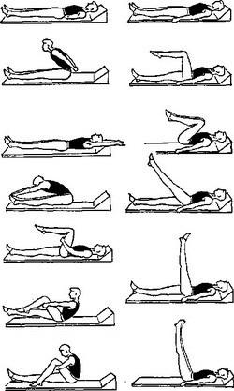 10 раз. Після 1 хв повторити (при можливості)

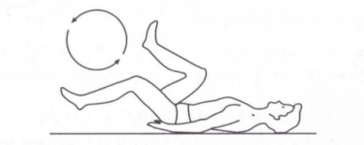 до 1 хв. 3 підходи 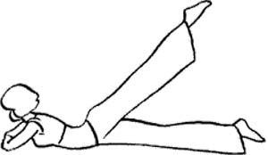кожна нога по 10-15 раз.

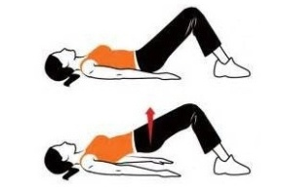6-10 раз. Можна повторити. 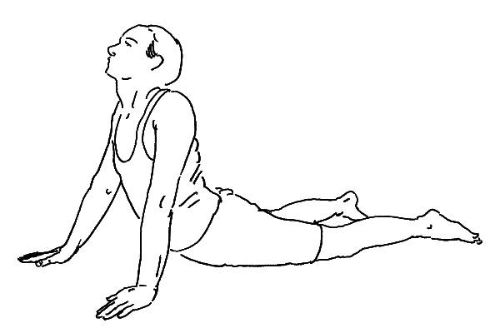10 раз по 2 або 3 підходи

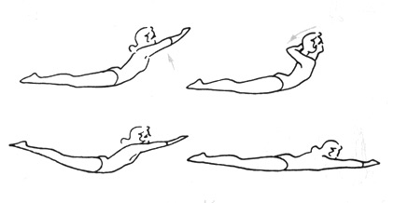від 5 до 10 раз. Затримка тулуба 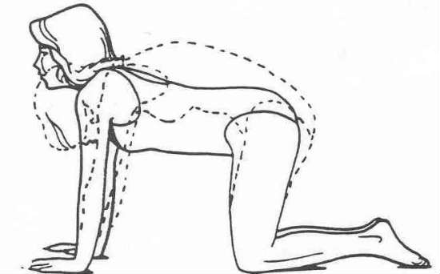Вправа собачка. 10 раз

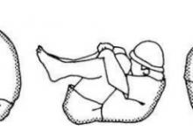 до 1 хв. Можна повторити. 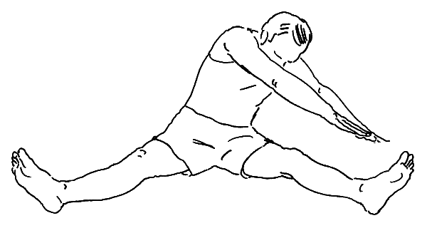 10 раз до право і лівої ноги.

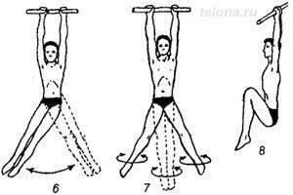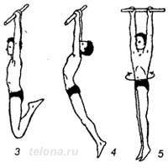при можливості дитини до 1 хв.

***Вправи для розвитку фізичних здібностей:***

**Вправи для розвитку сили:**

- згинання-розгинання тулуба лежачи на спині;

- те саме на животі;

- присід біля опори;

- згинання-розгинання рук лежачи в упорі на руках;

- передача в парах набивного м’яча;

- вправи з тренажером для пресу;

- вправи з гантелями (вага 2 кг.):

Впр.1.

В.п.- стійка ноги нарізно, гантелі внизу;

- згинання-розгинання рук в ліктьових суглобах;

Впр.2.

В.п.- те саме;

1- руки вгору;2 – в.п; 3,4- те саме.

Впр.3.

В.п.- те саме;

1- руки на рівні плечей, 2- в.п; 3,4- те саме.

Впр.4.

В.п.-руки вгору;

1- зігнути руки в ліктьових суглобах, ганетлі назад;

2- в.п; 3,4 – те саме.

Впр. 5.

В.п.- стійка ноги нарізно, руки зігнуті в ліктьових суглобах;

1- випрямити праву руку;

2- в.п;

3- випрямити ліву руку;

4- в.п.

**Вправи для розвитку гнучкості:**

- прогини на лежачи на животі (на спині, на боці) на м’ячі великого діаметру;

- нахили вперед з вихідного положення сидячи ноги нарізно;

- з вихідного положення стоячи палицю максимально назад;

- перекати на спині;

- стоячи обличчям до опори махи ногами;

**Вправи для розвитку координації:**

- передача м’яча в парах;

- ведення м’яча з обведенням перешкод;

- кидки м’яча на точність.

**Вправи для розвитку швидкості:**

- пробігання коротких відрізків на швидкість;

- передача м’яча в парах з максимальною швидкістю;

- стрибки через скакалку;

- стрибки з просуванням вперед;

**Вправи для розвитку витривалості:**

- біг по біговій доріжці;

- стрибки через скакалку;

- вис на зігнутих руках;

- згинання-розгинання рук в упорі на руках до втоми;

- з вихідного положення лежачи на спині ноги підняти під кутом 45 градусів.

***Дихальні вправи:***

Впр.1.

В.п. – стійка ноги нарізно, руки на пояс;

1 – руки через сторони вгору – вдих;

2 – в.п. – видих.

Впр.2.

В.п. – те саме, руки внизу;

1- праву вперед на носок, руки вгору – вдих;

2- в.п. – видих;

3- ліву вперед на носок, руки вгору – вдих;

4 – видих.

Впр.3.

В.п. – лежачи на спині;

- «повне дихання»;

Впр .4.

В.п. – лежачи на животі, руки зігнуті в ліктьових суглобах;

1 – піднятись на руках – вдих;

2 – в.п. – видих.

Впр.5.

В.п.- стоячи на колінах;

1-вдих;

2-Нахилитись вперед-видих.

***Вправи для розслаблення м’язів:***

- вис на перекладині;

- витяжіння на похилій площині;

- прогини (лежачи на животі і на спині) на м’ячі великого діаметру;